# УЧЕБНО-МЕТОДИЧЕСКИЙ КОМПЛЕКС ДИСЦИПЛИНЫ

# СЛАБОТОЧНАЯ СВЕРХПРОВОДИМОСТЬ

КОНСПЕКТЫ ЛЕКЦИЙ

Лекция 10

**9. Квантовая интерференция.**

**9.1. Введение.**

1. Основа – интерференция токов.

2. Основа работы СКВИДОв – сверхпроводящий квантовый интерферометр.

3. Основа СКВИД – 2 слабые связи.

Квантование потока – можно получить из квантовой механики:

для частиц, переносящих незатухающий ток по замкнутому контуру длиной L

**p·dl**=n·h,

где n-целое число. Импульс **р**=2m**v**+(2e/c)**A** (у частицы масса 2m, заряд 2е). Член (2e/c)**A** отражает влияние магнитного поля (изменение направления движения).

Фактически, это идея Бора: если L/λ=n, то нет излучения.

**9.3. Переходы, включенные параллельно.**

5. Полный ток I.

6. Максимальный сверхток.

Максимальный сверхток через кольцо с двумя слабыми связями (т.е. критический ток кольца) будет равен



1) Если Нвнеш=0, т.е. Ф=0, то Ic=2ic – логично (сумма). А в поле – (9.7).

2) Зависимость криттока от магнитного потока (рисунок).

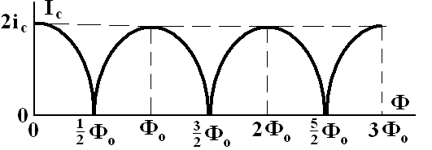

Когда Ф=0.5Фо, точнее , то Ic=0! Удивительное свойство интерферометра: вторая половина «знает» о первой.

Это важнейшая характеристика контура: критток кольца зависит от Ф. А значит от Ф будет зависеть и ВАХ.

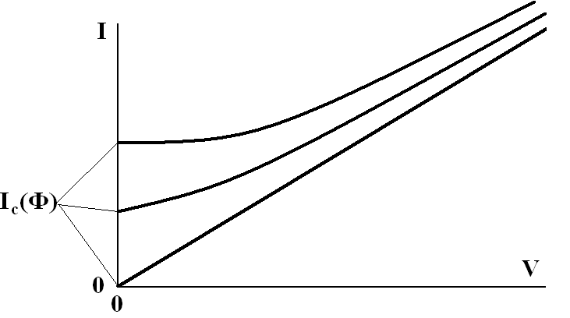

**9.4. Характеристики интерферометра.**

ВАХ кольца (контура) и напряжение (среднее) на нем.

1. Одинаковые переходы.

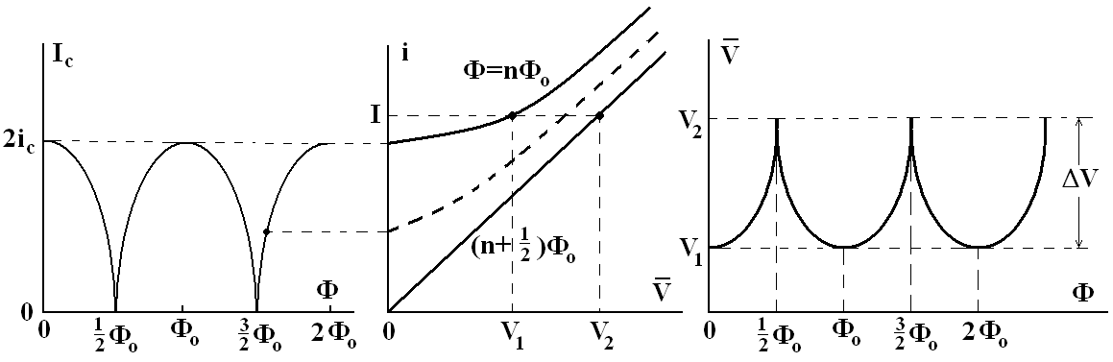

Здесь Ф-поток через контур (поток внешний, т.к. полем тока пренебрегаем), I-заданный рабочий ток, -напряжение на контуре (сигнал), ΔV-амплитуда изменения сигнала, если поле (поток) меняется от Фо до Фо/2. Жирной пунктирной линией на рисунке для ВАХ показана вольтамперная кривая для промежуточного случая. Максимальная величина сигнала ΔV достигается для I≤Ic. При I→∞ величина ΔV→0, аналогично и при I→0.

2. Разные переходы.

Т.е. пусть ic1=i1≠ic2=i2. Тогда (без вывода)

Ic=. (9.7а)

Это вместо формулы (9.7).

Рисунки.

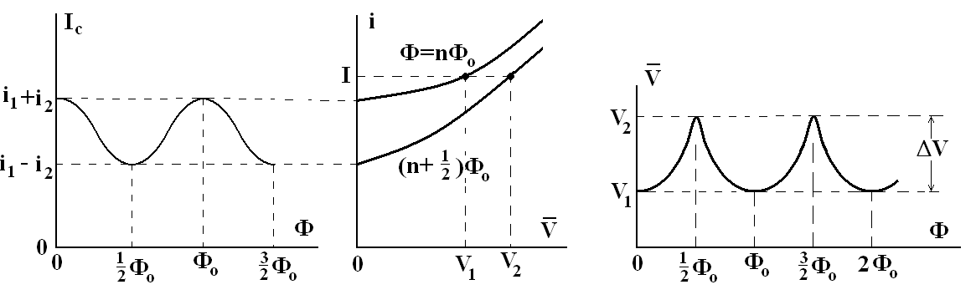

При рабочем токе I<Ic min ΔV=0.

3. Почему минимальное значение криттока достигается при Ф=Фо/2?

Качественно. Поток в СП кольце квантован, т.е. равен nФо. Но это означает, что если на площадь кольца от внешнего поля приходится целое число квантов потока, то экранирующих токов нет (в первом приближении). Если Ф≠nФо, то возникают экранирующие токи. Такие, чтобы сделать поток в кольце равным nФо. Максимальный экранирующий ток будет при Ф=(n+1/2)Фо, т.к. надо компенсировать максимальный поток Фо/2. Если Ф=(3/4)Фо, то компенсирующий (экранирующий) ток будет другого знака, чем при Ф=(1/4)Фо, и будет доводить поток в кольце до Фо. Поэтому критток для внешнего тока I будет минимален при поле Н, эквивалентном потоку через кольцо Ф=(n+1/2)Фо, т.к. в кольце уже течет большой экранирующий ток. Это верно для кольца со слабыми СП связями.

**9.5. Случай не равной нулю индуктивности.**

1. Все характеристики интерферометра до сих пор мы рассматривали при условии (даже для максимального тока) **LI<<Фо** (с=1). Т.е. не учитывали влияния индуктивности самого кольца и «запасенного» в нем поля (или поля своих токов).

2. Пусть **LI>Фо**. Качественно. Переходы одинаковые. Тогда

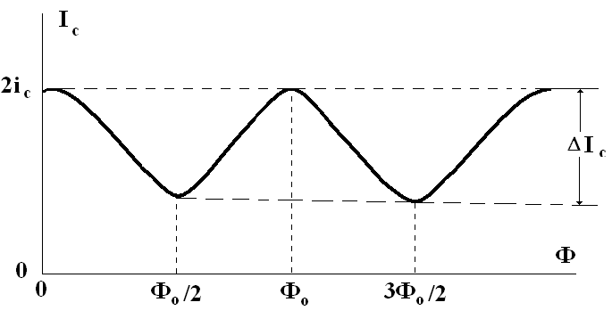

Здесь **ΔIc=cФо/L** {Ф=LI/с}.

При **LIсо>Фо** отношение **ΔIc/Ico=cФо/LIco<1 (Ico=2ic).**

Другие характеристики легко получить.

3. Наличие индуктивности **L** вызывает в кольце при пропускании тока свой поток ~**LI**. Он направлен против потока внешнего и сохраняет примерно значение Ic.

Когда **L→∞, Ic→Const** от **Ф** и =**2ic.**

**9.6. Эксперименты.**

1. Зависимость V на переходе (капля Кларка) от величины магнитного поля при разных Iрабоч. Видите уменьшение амплитуды сигнала, как при росте, так и при уменьшении Iрабоч.

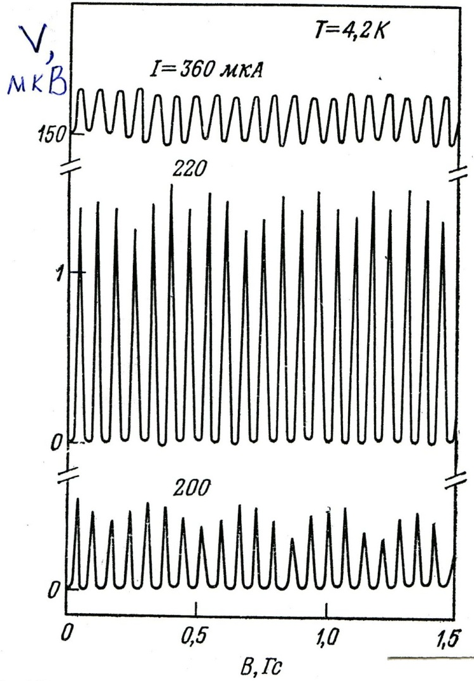

Солимар, стр.230, рис.13.13.

2. Зависимость V на переходе (2 точечных параллельных контакта) от поля при разных Iрабоч. Там же ниже Ic от В (мы рассматривали от Ф, но это одно и тоже).

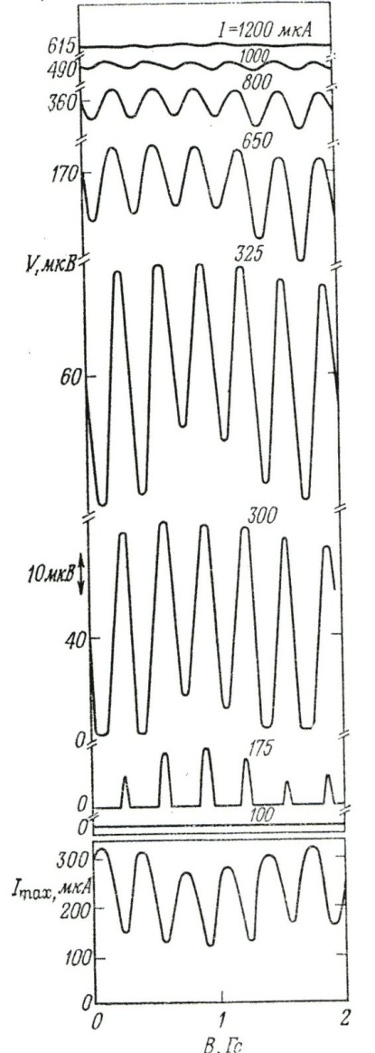

Солимар, стр.232, рис.13.15.

Согласие с теорией очень хорошее.

3. Видите, что можно мерить поток до малых долей Фо, т.е. точно мерить **Н**. На последнем рисунке изменение ΔV≥100 мкВ при изменении поля на 0.15 Гс, т.е. потока на 0.5Фо. Отсюда уже видна возможность точного измерения **Н**. Т.е такой простой контур с 2-мя слабыми связями – готовый прибор.

**9.7. N переходов, включенных параллельно.**

Рисунок:

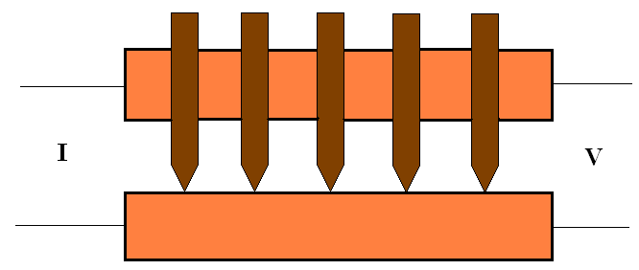

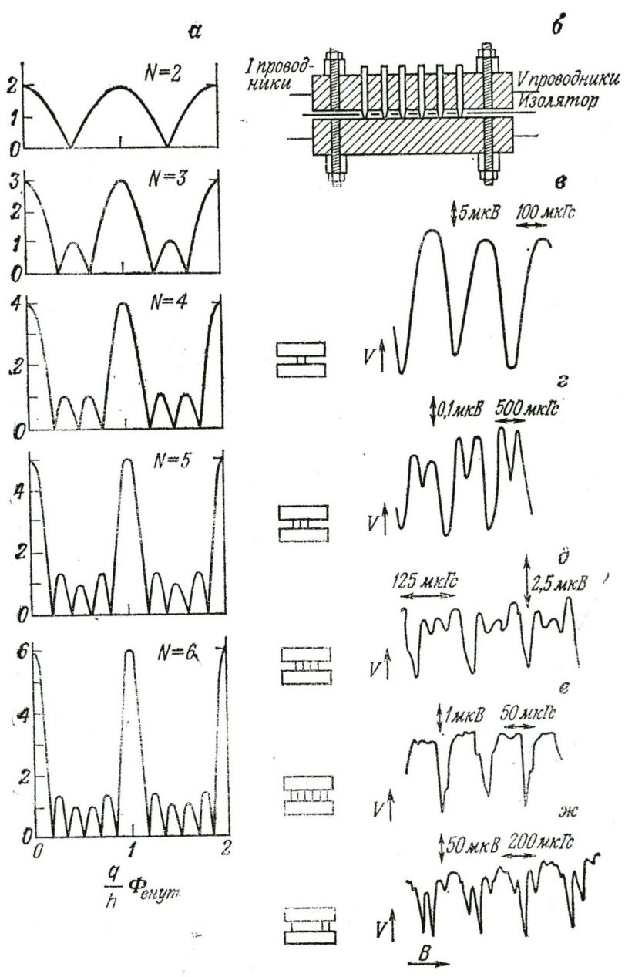

Солимар, стр.233, рис.13.16.

На рисунке разные примеры, слева – теория, справа – эксперимент.

**9.8. Учет влияния магнитного поля на сам переход в интерферометре.**

1. Мы рассмотрели свойства интерферометра – СП кольца с 2-мя слабыми связями, в **Н**.

Утрирую:

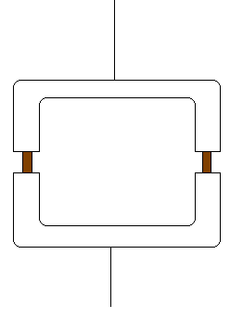

Площадь кольца S. Но ведь и слабая связь имеет конечную площадь s. Поле лично на нее ведь тоже действует. Это мы знаем. Напомню.

2. Одиночная слабая связь.

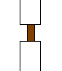

Площадь s, в поле **Н**. Поток через s равен ф=В⋅s. Причем s<<S – площади кольца.

3. Напомню, что для одиночной слабой связи, находящейся в поле **Н**,

ic=ico⋅, (9.8)

где ico – критток перехода в поле Н=0, ic – мы называли максимальный ток в поле Н, т.е. это критток в поле Н.

Картинка (было):

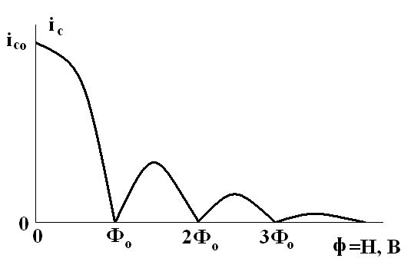

Ясно, что ф=H⋅s<<Ф=H⋅S (поток в переходе много меньше потока в контуре).

4. Но все же учтем действие **Н** на сам переход в СП кольце. Тогда из (9.7) и (9.8) для интерферометра получим (напомню, что (9.7) – это формула Ic=2ic⋅⎜cos(πФ/Фо)⎜)

Ic=2ico⋅·.

Одинаковые переходы, ф – поток в каждом из них, Ф – поток в контуре интерферометра.

Ic=2ico⋅ – это максимальный ток интерферометра, когда Ф=0 или nФо.

Т.е это наложение двух интерференционных картин:

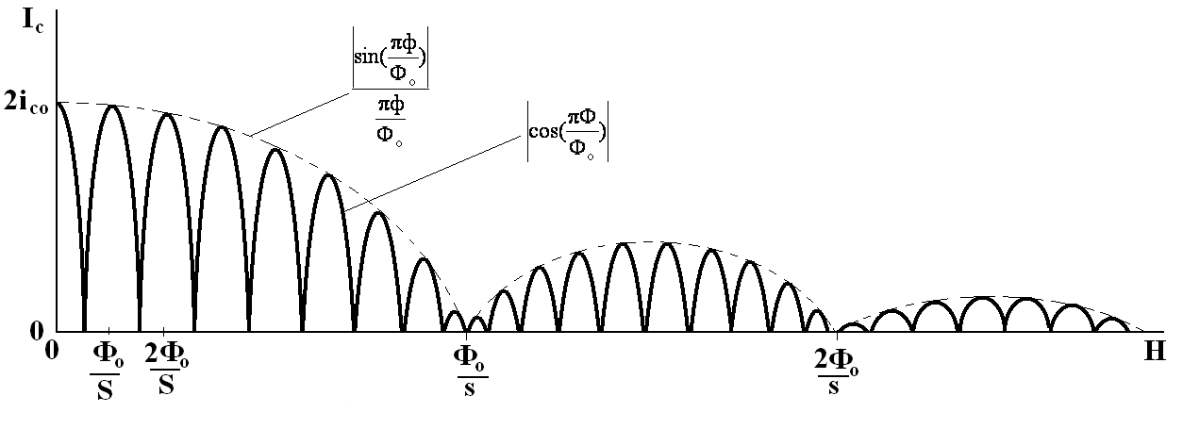

Одинаковые переходы (картинка утрирована). Если s=S/100, то в каждом большом периоде 100 маленьких. При нетождественных переходах Ic≠0 нигде.

Эксперимент:

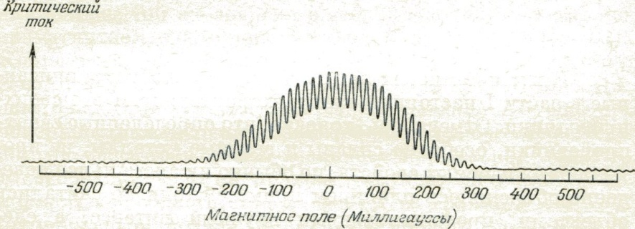

А.Роуз-Инс, Е.Родерик.

«Введение в физику сверхпроводимости»,

рис. 75, стр. 211.

Виден «хвостик» от 2-ой волны.